**Screen besturing**

# Beschrijving

Deze hardware kan gebruikt worden om gordijnen, screens, rolluiken, enz. te kunnen aansturen. Wel moet er rekening mee worden gehouden dat de huidige opzet alleen geschikt is om een 12 volt motor van maximaal 20 watt piek aan te sturen. Moet er een zwaardere motor of een 230volt buismotor mee worden aangestuurd dan dient de L298N motor driver vervangen te worden door relais.

## Homey

Naast de eindschakelaars die gebruikt kunnen worden om de uiteinde van het screen te kunnen bepalen moet er ook een tijd worden opgegeven die nodig is om het screen totaal open en dicht te sturen. Dit is nodig om te kunnen bepalen in welke positie het screen zich bevind. Tevens is dit een extra beveiliging tegen te lang draaien van de motor mocht te eindschakelaar niet gedetecteerd worden. Het instellen van deze tijden gebeurt via een Homey flow en dient eenmalig te worden uitgevoerd waarna deze waarde in de Wemos chip wordt opgeslagen.

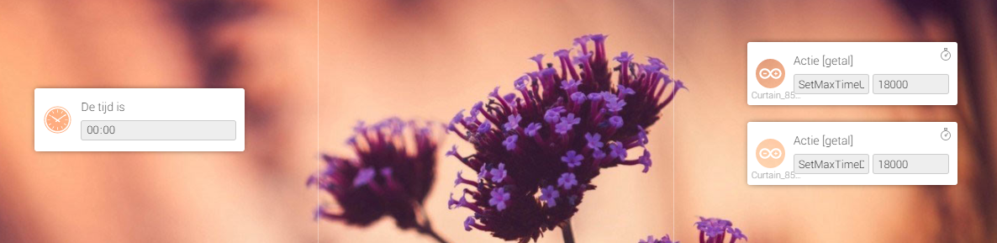

Geen hier de maximale tijd in milliseconden in voor zowel de open- als dichttijd.

# Hardware

## Wemos D1 mini

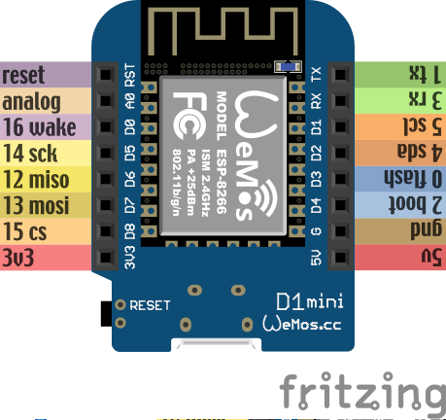De Wemos D1 mini is een krachtige chip voorzien van Wifi waardoor communicatie met Homey eenvoudig tot stand kan komen. Ook de prijs is zeer aantrekkelijk. Voor dit project kan zelfs de Wemos D1 lite gebruikt worden die maar 1Mb geheugen heeft.

<https://wiki.wemos.cc/products:d1:d1>

## L298N motor driver

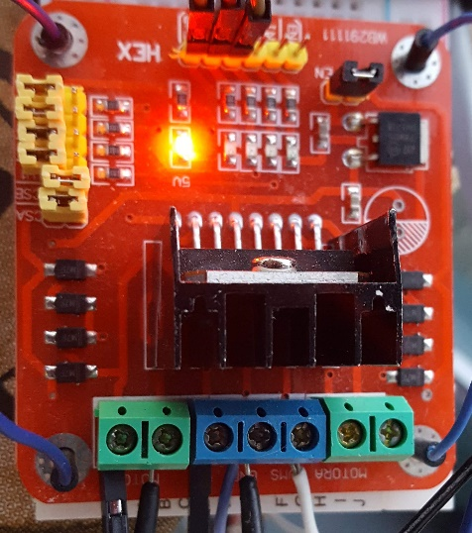Omdat Wemos met 3.3 volt werkt is gekozen voor een L298N controller waarbij de pull-up weerstand is uit te schakelen zodat er geen 5 volt op de data-pin van de Wemos kan komen te staan. Stel de jumpers in zoals op de foto. Het maximale vermogen van de motor mag niet meer dan 20 watt piek zijn.

<https://hobbycomponents.com/motor-drivers/54-l298n-stepper-motor-driver-controller-board>

## Schema

